Продолжение Соглашения о международном железнодорожном грузовом сообщении
С изменениями и дополнениями, внесенными
Изменениями и дополнениями
от 6 июня 2014 года,
от 16 октября 2015 года

Приложение 7.1
(к пункту 20 настоящего Руководства)

Пояснения по заполнению и содержанию ведомости вагонов ЦИМ/СМГС

1 Общие положения
Если нет иной договоренности, отправитель составляет ведомость вагонов ЦИМ/СМГС и передает ее перевозчику при отправлении вместе с накладной ЦИМ/СМГС.
Ведомость вагонов ЦИМ/СМГС прилагается к накладной в том же количестве экземпляров, сколько листов имеет накладная ЦИМ/СМГС, включая дополнительные экземпляры дорожной ведомости согласно пункту 19 настоящего Руководства.
В графу 19 накладной ЦИМ/СМГС вносится следующая отметка: "Смотри прилагаемую ведомость".

2 Содержание
Если нет иной договоренности между отправителем и перевозчиками, для заполнения ведомости вагонов ЦИМ/СМГС действуют следующие пояснения:
а) Графы, заполняемые отправителем
N графы | Статус | Договор перевозки | Наименование графы / Данные
1 | О  Ф | ЦИМ/СМГС | Отправитель: (см. графу 1 накладной ЦИМ/СМГС).  Код: (см. графу 2 накладной ЦИМ/СМГС).
2 | О  Ф | ЦИМ/СМГС | Получатель: (см. графу 4 накладной ЦИМ/СМГС).  Код: (см. графу 5 накладной ЦИМ/СМГС).
3 | О | ЦИМ  СМГС | Место приема: (включая станцию и страну) и дата приема  груза к перевозке.  Станция отправления и сокращенное обозначение железной  дороги.  (см. графу 16 накладной ЦИМ/СМГС).
5 | О | ЦИМ/СМГС | Место доставки: (см. графу 10 накладной ЦИМ/СМГС).
6 | Ф | ЦИМ | Код места доставки: (см. графу 11 накладной ЦИМ/СМГС).
7 | О | ЦИМ/СМГС | Код станции: (см. графу 12 накладной ЦИМ/СМГС).
11 | О | ЦИМ/СМГС | Порядковый N
12 | О | ЦИМ/СМГС | Номер вагона: (см. графу 19 накладной ЦИМ/СМГС)
13 | У  У  О  У  У  О  У  У | СМГС  ЦИМ/СМГС  ЦИМ/СМГС  ЦИМ  СМГС  ЦИМ/СМГС  СМГС  СМГС | Наименование груза: (см. графу 20 накладной ЦИМ/СМГС):  Знаки и марки отдельных грузовых мест  Род упаковки груза  Наименование груза  Указание номера груза согласно гармонизованной системе  Скоропортящиеся грузы - см. пункт 14.2.2 настоящего  Руководства  Количество мест  Негабаритный груз на железных дорогах (в случае  невозможности указания в накладной)  Отметка о размещении и креплении груза (в случае  невозможности указания в накладной).
14 | О | ЦИМ/СМГС | NHM/ГНГ: (см. графу 23 накладной ЦИМ/СМГС).
15 | У | ЦИМ/СМГС | РИД/Приложение 2 к СМГС: (см. графу 22 накладной ЦИМ/СМГС).
16 | У | ЦИМ/СМГС | Пломбы: количество и знаки пломб, наложенных отправителем, перевозчиком и таможенными органами (см. графы 20, 26 накладной ЦИМ/СМГС).
17 | О | ЦИМ/СМГС | Масса определена отправителем, перевозчиком - ненужное зачеркнуть (см. графу 24 или 38 накладной ЦИМ/СМГС): указывается брутто-масса груза (включая упаковку) отдельно по кодам NHM/ГНГ.
31 | О | СМГС | Общая масса отправки: (см. графу 24 накладной ЦИМ/СМГС).

б) Графы, заполняемые перевозчиком при отправлении
N графы | Статус | Договор перевозки | Наименование графы / Данные
4 | У | ЦИМ | Таможенное оформление: (см. графу 61 накладной ЦИМ/СМГС).
8 | О | ЦИМ/СМГС | Идентификация отправки: (см. графу 69 накладной ЦИМ/СМГС).
9 | О | ЦИМ | Маршруты: (см. графу 60 накладной ЦИМ/СМГС).
10 | О | СМГС | Календарный штемпель станции отправления: (см. графу 70 накладной ЦИМ/СМГС).  Проставляется календарный штемпель договорного перевозчика на станции отправления.
18 | О | СМГС | Расчетная масса: (см. графу 83 накладной ЦИМ/СМГС).
19 | О | СМГС | Провозная плата: (см. графы 94 и 95 накладной ЦИМ/СМГС).
20 | О | СМГС | Дополнительные сборы: (см. графы 98 и 99 накладной ЦИМ/СМГС).
21 | О | СМГС | Итого платежей: (см. графы 102 и 103 накладной ЦИМ/СМГС).

в) Графа, заполняемая перевозчиком в случае необходимости
30 | У | ЦИМ/СМГС | Примечания отметки перевозчика (см. графы 64 и/или 113 накладной ЦИМ/СМГС).

г) Графы, заполняемые перевозчиком после перегрузки
N графы | Статус | Договор перевозки | Наименование графы / Данные
22 | О | ЦИМ/СМГС | Порядковый N
23 | О | ЦИМ/СМГС | Номер вагона: после перегрузки (см. графу 19 накладной ЦИМ/СМГС).
24 | У | ЦИМ/СМГС | Пломбы: количество и знаки пломб, наложенных после перегрузки (см. графу 20 накладной ЦИМ/СМГС).
25 | О | ЦИМ/СМГС | Масса груза после перегрузки: (см. графу 48 накладной ЦИМ/СМГС).
26 | О | СМГС | Расчетная масса: (см. графу 83 накладной ЦИМ/СМГС).
27 | О | СМГС | Провозная плата: (см. графы 94 и 97 накладной ЦИМ/СМГС).
28 | О | СМГС | Дополнительные сборы: (см. графы 98 и 101 накладной ЦИМ/СМГС).
29 | О | СМГС | Итого платежей: (см. графы 102 и 105 накладной ЦИМ/СМГС).
32 | О | ЦИМ/СМГС | Общая масса: после перегрузки (см. графу 48 накладной ЦИМ/СМГС).

3 Языки
В отношении языков, используемых в наименованиях граф и содержании ведомости вагонов ЦИМ/СМГС, действуют положения пункта 8 настоящего Руководства.

4 Документы, напечатанные на принтере
Если ведомость вагонов ЦИМ/СМГС печатается с помощью принтера, то следует выполнять следующие условия:
- содержание: без отклонений от образца;
- изображение: как можно меньше отклонений от образца.

Приложение 7.2
(к пункту 20 настоящего Руководства)

Образец ведомости вагонов ЦИМ/СМГС
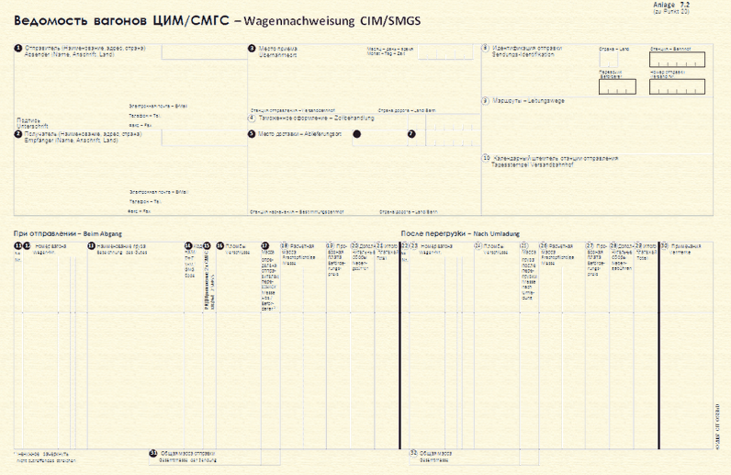

Приложение 7.3
(к пункту 20 настоящего Руководства)

Пояснения по применению и содержанию ведомости контейнеров ЦИМ/СМГС

1 Общие положения
Если нет иной договоренности, отправитель составляет ведомость контейнеров ЦИМ/СМГС и передает ее перевозчику при отправлении вместе с накладной ЦИМ/СМГС.
Ведомость контейнеров ЦИМ/СМГС прилагается к накладной в том же количестве экземпляров, сколько листов имеет накладная ЦИМ/СМГС, включая дополнительные экземпляры дорожной ведомости согласно пункту 19 настоящего Руководства.
В графу 19 накладной ЦИМ/СМГС вносится следующая отметка: "Смотри прилагаемую ведомость".

2 Содержание
Если нет иной договоренности между отправителем и перевозчиками, для заполнения ведомости контейнеров ЦИМ/СМГС действуют следующие пояснения:
а) Графы, заполняемые отправителем
N графы | Статус | Договор перевозки | Наименование графы / Данные
1 | О  Ф | ЦИМ/СМГС | Отправитель (см. графу 1 накладной ЦИМ/СМГС).  Код: (см. графу 2 накладной ЦИМ/СМГС).
2 | О  Ф | ЦИМ/СМГС | Получатель (см. графу 4 накладной ЦИМ/СМГС).  Код: (см. графу 5 накладной ЦИМ/СМГС).
3 | О | ЦИМ  СМГС | Место приема (включая станцию и страну) и дата приема груза к перевозке.  Станция отправления и сокращенное обозначение железной дороги.  (см. графу 16 накладной ЦИМ/СМГС).
5 | О | ЦИМ/СМГС | Место доставки (см. графу 10 накладной ЦИМ/СМГС).
6 | Ф | ЦИМ | Код места доставки (см. графу 11 накладной ЦИМ/СМГС).
7 | О | ЦИМ/СМГС | Код станции (см. графу 12 накладной ЦИМ/СМГС).
11 | О | ЦИМ/СМГС | Порядковый N
12 | У | ЦИМ/СМГС | Номер УТИ (см. графу 20 накладной ЦИМ/СМГС).
13 | У | ЦИМ/СМГС | Тип УТИ и длина (см. графу 20 накладной ЦИМ/СМГС).
14 | У  У  О  У  У  О  У  У  У | СМГС  ЦИМ/СМГС  ЦИМ/СМГС  ЦИМ  СМГС  ЦИМ/СМГС  ЦИМ  ЦИМ  ЦИМ | Наименование груза (см. графу 20 накладной ЦИМ/СМГС):  Знаки и марки отдельных грузовых мест  Род упаковки груза  Наименование груза  Указание номера груза согласно гармонизованной системе  Скоропортящиеся грузы - см. пункт 14.2.2 настоящего  Руководства  Количество мест  Идентификационный код MRN (MRN)  Административный код ARC (ARC)  Экспорт
15 | О | ЦИМ/СМГС | NHM/ГНГ (см. графу 23 накладной ЦИМ/СМГС).
16 | У | ЦИМ/СМГС | РИД / Приложение 2 к СМГС (см. графу 22 накладной ЦИМ/СМГС).
17 | О | ЦИМ/СМГС | Масса определена отправителем (см. графу 24 накладной ЦИМ/СМГС):  - масса груза (включая упаковку) отдельно по кодам NHM/ГНГ;  - масса тары ИТЕ;  - брутто-масса ИТЕ.
18 | У | ЦИМ/СМГС | Пломбы: количество и знаки пломб, наложенных отправителем, перевозчиком и таможенными органами  (см. графы 20, 26 накладной ЦИМ/СМГС).
19 | У | ЦИМ/СМГС | Документы, приложенные отправителем (см. графу 9 накладной ЦИМ/СМГС).
20 | О | ЦИМ/СМГС | N вагона при отправлении (см. графу 19 накладной ЦИМ/СМГС).
29 | О | СМГС | Общая масса отправки (см. графу 24 накладной ЦИМ/СМГС):  - - масса груза;  - - масса тары ИТЕ;  - - брутто-масса ИТЕ.

б) Графы, заполняемые перевозчиком при отправлении
N графы | Статус | Договор перевозки | Наименование графы / Данные
4 | У | ЦИМ | Таможенное оформление (см. графу 61 накладной ЦИМ/СМГС).
8 | О | ЦИМ/СМГС | Идентификация отправки (см. графу 69 накладной ЦИМ/СМГС).
9 | О | ЦИМ | Маршруты (см. графу 60 накладной ЦИМ/СМГС).
10 | О | СМГС | Календарный штемпель станции отправления (см. графу 70 накладной ЦИМ/СМГС).
21 | О | СМГС | Провозная плата (см. графы 94 и 95 накладной ЦИМ/СМГС).
22 | О | СМГС | Дополнительные сборы (см. графы 98 и 99 накладной ЦИМ/СМГС).
23 | О | СМГС | Итого платежей (см. графы 102 и 103 накладной ЦИМ/СМГС).

в) Графа, заполняемая перевозчиком в случае необходимости
N графы | Статус | Договор перевозки | Наименование графы / Данные
28 | У | ЦИМ/СМГС | Примечания отметки перевозчика (см. графы 64 и/или 113 накладной ЦИМ/СМГС).

г) Графы, заполняемые перевозчиком после перегрузки
N графы | Статус | Договор перевозки | Наименование графы / Данные
24 | О | ЦИМ/СМГС | Номер вагона после перегрузки (см. графу 19 накладной ЦИМ/СМГС).
25 | О | СМГС | Провозная плата (см. графы 96 и 97 накладной ЦИМ/СМГС).
26 | О | СМГС | Дополнительные сборы (см. графы 100 и 101 накладной ЦИМ/СМГС).
27 | О | СМГС | Итого платежей (см. графы 104 и 105 накладной ЦИМ/СМГС).

3 Языки
В отношении языков, используемых в наименованиях граф и содержании ведомости контейнеров ЦИМ/СМГС, действуют положения пункта 8 настоящего Руководства.

4 Документы, напечатанные на принтере
Если ведомость контейнеров ЦИМ/СМГС печатается с помощью принтера, то следует выполнять следующие условия:
- содержание: без отклонений от образца;
- изображение: как можно меньше отклонений от образца.
(Приложение 7.3 с изменениями, внесенными в
соответствии с Изменениями и дополнениями от 16.10.2015 г.)

Приложение 7.4
(к пункту 20 настоящего Руководства)

Образец ведомости контейнеров ЦИМ/СМГС
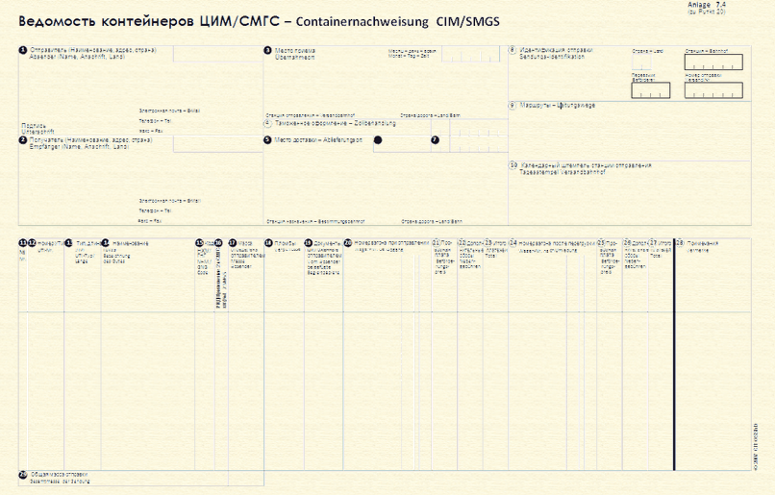

Приложение 7.5
(к пункту 20 настоящего Руководства)

Порядок действий при отцепке вагонов или контейнеров от группы вагонов / контейнеров, перевозимых по одной накладной
В графу 64 накладной ЦИМ/СМГС вносится предусмотренная Приложением 2 настоящего Руководства отметка об оформлении досылочной дорожной ведомости / сопроводительного документа.
В строке с отцепленным вагоном или контейнером в ведомости вагонов (Приложение 7.2 настоящего Руководства) или контейнеров (Приложение 7.4 настоящего Руководства) делается отметка об отцепке в графе 30 или графе 28 соответственно. В качестве альтернативы номер отцепленного вагона или контейнера можно зачеркнуть таким образом, чтобы его можно было прочесть.
Для досылки на каждый отцепленный вагон / контейнер оформляется досылочная дорожная ведомость / сопроводительный документ в соответствии с листом 2 Приложения 5 настоящего Руководства.
К досылочной дорожной ведомости / сопроводительному документу прикладывается копия накладной, включая ведомость вагонов / контейнеров.
В графе 20 досылочной дорожной ведомости / сопроводительного документа делаются следующие отметки:
- "Досылочная дорожная ведомость / сопроводительный документ к части отправки по накладной N ......... (идентификация отправки) от..... (дата из графы 70 или 28) для...... (получатель, почтовый адрес)"
- "Задержка из-за ...... от ..... (дата) .... (час) до .... (дата) ......... (час)"
- Календарный штемпель и подпись.
Досылочная дорожная ведомость / сопроводительный документ содержит в графе 69 новую идентификацию отправки:
- Код страны и станции, на которой оформляется досылка
- Код перевозчика и номер отправки в соответствии с национальным законодательством в месте составления досылочной дорожной ведомости / сопроводительного документа.
В остальном работа по досылочной дорожной ведомости в сфере СМГС ведется согласно СИ к СМГС, а по сопроводительному документу в сфере ЦИМ - в соответствии с ГТМ-ЦИТ.
(Приложение 7.5 с изменениями, внесенными в
соответствии с Изменениями и дополнениями от 16.10.2015 г.)

Приложение 8
(к пункту 12 настоящего Руководства)

Пояснения по оформлению коммерческого акта ЦИМ/СМГС
Положения по применению
Прил. 6 | |  |  |  |  |  |  | | - Коммерческий акт ЦИМ/СМГС служит для описания состояния груза, в том числе для определения размера причиненного ущерба.  - Коммерческий акт ЦИМ/СМГС составляется не менее чем в двух экземплярах. Один экземпляр прилагается к накладной ЦИМ/СМГС.  - О составлении коммерческого акта ЦИМ/СМГС делается соответствующая отметка в графе 62 накладной ЦИМ/СМГС.  - Наименования граф коммерческого акта ЦИМ/СМГС печатаются на двух, в случае необходимости - на трех языках, одним из которых является русский, а другим немецкий или английский или французский.

Приложение 8.1
(к пункту 12 настоящего Руководства)

Образец коммерческого акта ЦИМ/СМГС
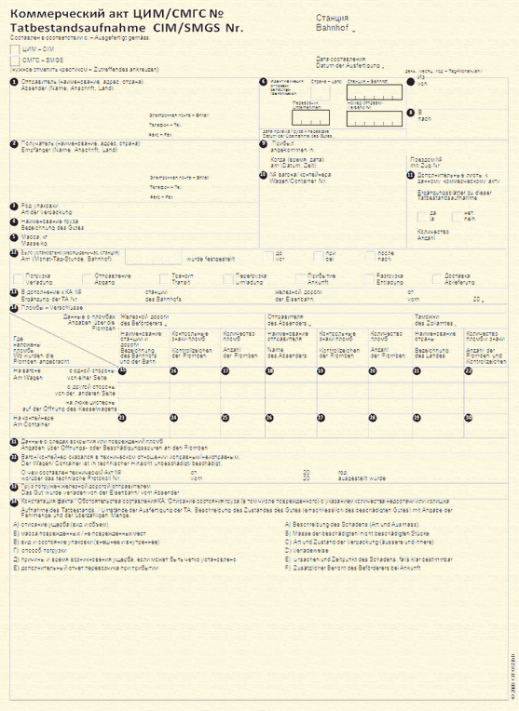
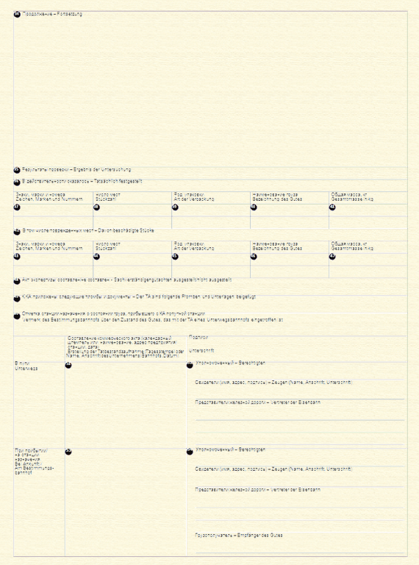

Приложение 9
(к пункту 12.3.4 настоящего Руководства)

Список адресов перевозчиков, которым пересылаются для рассмотрения претензии ЦИМ/СМГС
Unternehmen |  | Перевозчик
_______________________________________________________________________________________________________________________________
 | BC  Belorussische Eisenbahn  Bereich G terarbeit und  aussenwirtschaftliche T tigkeit |  | БЧ  Белорусской железная дорога  Служба грузовой работы и  внешнеэкономической  деятельности
Adresse: | Str. Lenina, 17  BY-220030 Minsk  Belarus | Адрес: | ул. Ленина, 17, 220030, г. Минск,  Республика Беларусь
Tel.: | (+375) 17 225 46 48 | Телефон: | (+375) 17 225 46 48
Fax: | (+375) 17 225 46 12 | Факс: | (+375) 17 225 46 12
E-mail: | mu_gavrilenko(at)upr.mnsk.rw.by | E-mail: | mu_gavrilenko(at)upr.mnsk.rw.by
_______________________________________________________________________________________________________________________________
Unternehmen |  | Перевозчик
_______________________________________________________________________________________________________________________________
 | LG  AG "Litauische Eisenbahnen"  Direktion G terverkehr |  | ЛГ  АО "Литовские железные дороги"  Дирекция по грузовым перевозкам
Adresse: | Mindaugo G. 12  LT-03603 Vilnius  Litauen | Адрес: | ул. Миндауго 12  LT-03603 Вильнюс  Литовская Республика
Tel.: | (+370) 5 269 31 02  (+370) 5 269 31 01 | Телефон: | (+370) 5 269 31 02  (+370) 5 269 31 01
Fax: | (+370) 5 269 27 19  (+370) 5 212 36 83 | Факс: | (+370) 5 269 27 19  (+370) 5 212 36 83
E-mail | cargo(at)litrail.lt | E-mail: | cargo(at)litrail.lt
_______________________________________________________________________________________________________________________________
Unternehmen |  | Перевозчик
_______________________________________________________________________________________________________________________________
 | ZSSK CARGO  Eisenbahngesellschaft Cargo Slovakia AG  Finanzmanagementabteilung - OT -Sektion  Reklamationsunterabteilung |  | АО ЗССК КАРГО  АО Железнодорожное общество Карго  Словакия  Отдел финансового управления -  Секция ОТЖ  Отделение оформления рекламаций
Adresse: | elezni n 1  SK-042 72 Ko ice  Slowakische Republik | Адрес: | ул. Железнична 1  042 72 Кошице
Tel.: | (+421) 55 229 5649 | Телефон: | (+421) 55 229 5649
Fax: | (+421) 55 622 2202 | Факс: | (+421) 55 622 2202
E-mail: | Cargo.S14(at)zscargo.sk | E-mail: | Cargo.S14(at)zscargo.sk
_______________________________________________________________________________________________________________________________
Unternehmen |  | Перевозчик
_______________________________________________________________________________________________________________________________
 | UZ  Staatliche Verwaltung des Eisenbahntransportes der Ukraine  Hauptabteilung f r kommerzielle Fragen |  | ЦМ УЗ  Укрзализныця  Главное коммерческое управление
Adresse: | Twerskaya Strasse 5, Kiew-150, MSP 03680 | Адрес: | 03680, г. Киев-150, ул. Тверская, 5
Tel.: | (+380) 44 465 14 90 | Телефон: | (+380) 44 465 14 90
Fax: | (+380) 44 465 14 99 | Факс: | (+380) 44 465 14 99
E-mail: | zoboleva@uz.gov.ua | E-mail: | zoboleva@uz.gov.ua
_______________________________________________________________________________________________________________________________
Unternehmen |  | Перевозчик
_______________________________________________________________________________________________________________________________
 | PKP CARGO S.A.  Abteilung Reklamationen internationale  Bef rderungen |  | АО ПКП КАРГО  Отдел рекламаций международных перевозок
Adresse: | Sobieszewska-Str. 3  PL-85-713 Bydgoszcz  Polen | Адрес: | Ул. Собешевска 3  85-713 Быдгощ  Республика Польша
Tel.: | (+48) 52 518 37 81 | Телефон: | (+48) 52 518 37 81
Fax: | (+48) 52 518 37 83 | Факс: | (+48) 52 518 37 83
E-mail: | l.uzarski(at)pkp-cargo.eu | E-mail: | l.uzarski(at)pkp-cargo.eu
_______________________________________________________________________________________________________________________________
Unternehmen |  | Перевозчик
_______________________________________________________________________________________________________________________________
 | Societatea National de Transport Feroviar de Marf  "C.F.R. Marf S.A."  Национальное общество по железнодорожным грузовым перевозкам "АО ЧФР МАРФА"  Kommerzielle Direktion Abteilung Behandlung Kommerziellen  Unregelm igkeiten |  | CFR MARF  (ЧФР МАРФА)  Коммерческое управление Отдел по рассмотрению коммерческих претензий
Адрес: | Bloc 29 A, 98, Turda Str.,  Postleitzahl 011333  Bukarest, Sektor 1,  Rum nien | Адрес: | ул. Турда 98  д. 29 А, сектор 1,  почтовый индекс 011333  Бухарест  Румыния
Tel.: | (+40) 372 840 216 | Телефон: | (+40) 372 840 216
Fax: | (+40) 372 840 216 | Факс: | (+40) 372 840 216
E-mail: | florica.brencea@cfrmarfa.com | E-mail: | florica.brencea@cfrmarfa.com
_______________________________________________________________________________________________________________________________
Unternehmen |  | Перевозчик
_______________________________________________________________________________________________________________________________
 | RCH  Rail Cargo Hungaria Zrt.  Rechtsabteilung, Schadenpr fung- und Reklamationsbehandlung  Jog, K rvizsg lat- s reklam ci rendez s |  | РЦХ  ЗАО Рэйл Карго Хунгария  Юридический отдел, проверка информации по убыткам, рассмотрение претензий
Adresse: | V ci t 92.  HU-1133 Budapest  Ungarn | Адрес: | ул. Ваци 92  HU-1133 Будапешт  Венгрия
Tel.: | (+36) 1 512 74 57  (+36) 1 512 74 47  (+36) 1 512 74 85 | Телефон: | (+36) 1 512 74 57  (+36) 1 512 74 47  (+36) 1 512 74 85
Fax: | (+36) 1 512 77 92 | Факс: | (+36) 1 512 77 92
E-mail: | karto(at)railcargo.hu | E-mail: | karto(at)railcargo.hu
_______________________________________________________________________________________________________________________________
Unternehmen |  | Перевозчик
_______________________________________________________________________________________________________________________________
 | RCA  Rail Cargo Austria AG  Reklamation |  | РЦА  АО Рэйл Карго Австрия  Рассмотрение рекламаций
Adresse: | Erdberger L nde 40-48  AT-1030 Wien  sterreich | Адрес: | ул. Эрдбергер Лендэ 40-48  AT-1030 Вена  Австрия
Tel.: |  | Телефон:
Fax: | (+43) 1 9300035801 | Факс: | (+43) 1 9300035801
E-mail: | manfred.schaller(at)railcargo.at | E-mail: | manfred.schaller(at)railcargo.at
_______________________________________________________________________________________________________________________________
Unternehmen |  | Перевозчик
_______________________________________________________________________________________________________________________________
 | RZD |  | РЖД  Открытое акционерное общество "Российские железные дороги"  Служба коммерческой работы в сфере грузовых перевозок Московской дирекции управлении движением - сотруктурного подразделения Центральной дирекции управления движением - филиала ОАО "РЖД"  (кроме перевозок по Калининградской железной дороге)
Adresse: | 107996 Moskau  ul. Krasnoprudnaja 20 | Адрес: | 107996, г. Москва  ул. Краснопрудная, д. 20
Tel.: | (+7) 499 266 31 36 | Телефон: | (+7) 499 266 31 36
Fax: | (+7) 495 264 45 56 | Факс: | (+7) 499 266 20 03
E-mail: | S.Yakimova@mzd.ru | E-mail: | S.Yakimova@mzd.ru
Служба коммерческой работы в сфере грузовых перевозок Калининградской дирекции управления движением - структурного подразделения Центральной дирекции управления движением - филиала ОАО "РЖД"
(только перевозки по Калининградской железной дороге)
Adresse: | 236039 Kaliningrad  ul. Kievskaja 1 | Адрес: | 236039, г. Калининград  ул. Киевская, д. 1
Tel.: | (+7) 4012 58 77 74 | Телефон: | (+7) 4012 58 77 74
Fax: | (+7) 4012 58 77 74 | Факс: | (+7) 4012 58 77 74
E-mail: | d_klg@klgdzd.ru | E-mail: | d_klg@klgdzd.ru
_______________________________________________________________________________________________________________________________
Unternehmen |  | Перевозчик
_______________________________________________________________________________________________________________________________
 | DB Schenker Rail Deutschland AG  KundenServiceZentrum  Team Schadenmanagement |  | ДБ Шенкер Рэйл Германия АО  Сервис-цент для клиентов  Отдел по рассмотрению претензий
Adresse: | Masurenallee 33  DE-47055 Duisburg | Адрес: | Мазуреналлее 33  DE-47055 Дюсбург
Tel.: | (+49) 203 454 2708 | Телефон: | (+49) 203 454 2708
Fax: | (+49) 69 265 20276 | Факс: | (+49) 69 265 20276
E-mail: | c-ksz-Entschaedigung-dui(at)bahn.de | E-mail: | c-ksz-Entschaedigung-dui(at)bahn.de
_______________________________________________________________________________________________________________________________
Unternehmen |  | Перевозчик
_______________________________________________________________________________________________________________________________
 | D Cargo AG  Bereich Vertriebsunterst tzung - O 7  Reklamationsunterabteilung |  | АО ЧД Карго  Отдел субсидия продажи - О 7  Отделение оформления рекламаций
Adresse: | Jankovcova 1569/2c  CZ-170 00 Praha 7 - Hole ovice  Tschechische Republik | Адрес: | ул. Янковсова 1569/2ц  170 00 Прага 7 - Голешовице  Чешская Республика
Tel.: | (+420) 972 594 394 | Телефон: | (+420) 972 594 394
Fax: | (+420) 972 242 103 | Факс: | (+420) 972 242 103
E-mail: | Hana.Cizkova(at)cdcargo.cz | E-mail: | Hana.Cizkova(at)cdcargo.cz
_______________________________________________________________________________________________________________________________
Unternehmen |  | Перевозчик
_______________________________________________________________________________________________________________________________
 | LDZ  LDZ CARGO GmbH |  | ЛДЗ  ООО "LDZ CARGO"
Adresse: | Gogola iela 3  LV-1547 Riga  Lettland | Адрес: | ул. Гоголя, 3  г. Рига, LV-1547  Латвийская Республика
Tel.: | (+371) 672 34 068 | Телефон: | (+371) 672 34 068
Fax: | (+371) 672 33 828 | Факс: | (+371) 672 33 828
E-mail: | cargo(at)ldz.lv | E-mail: | cargo(at)ldz.lv
_______________________________________________________________________________________________________________________________
Unternehmen |  | Перевозчик
_______________________________________________________________________________________________________________________________
 | Geschlossene Aktiengesellschaft Aserbaidschanische Eisenbahnen.  Departement f r G terverkehr |  | Закрытое Акцыонерное Общество "Азербайджанские Железные догроги"  Депортамент Грузовых перевозок
Adresse: | 1010  230, Dilara Aliyeva strasse  Baku, Aserbaidschan | Адрес: | ул. Дилары Алиева 230  почтовый индекс АЗ 1010  Баку, Азербайджан
Tel: | (+994) 12 499 4624 | Телефон: | (+994) 12 499 4624
Fax: | (+994) 12 499 6067  (+994) 12 499 6627 | Факс: | (+994) 12 499 6067  (+994) 12 499 6627
E-mail: | elmar@railway.qov.az | E-mail: | elmar@railway.qov.az
_______________________________________________________________________________________________________________________________
 | Unternehmen | Перевозчик
_______________________________________________________________________________________________________________________________
 | SNCF Fret |  | СНЦФ Фрет
Adresse: | Inernationale Direktion  24, rue Villeneuve  FR-92583 Clichy  Frankreich | Адрес: | Международный отдел  24, rue Villeneuve  FR-92583 Клиши  Франция
Tel: | (+33) 1 80 46 25 47 | Телефон: | (+33) 1 80 46 25 47
Fax: | (+33) 1 80 46 29 50 | Факс: | (+33) 1 80 46 29 50
E-mail: | xavier.wanderpepen(at)sncf.fr | E-mail: | xavier.wanderpepen(at)sncf.fr
_______________________________________________________________________________________________________________________________
Unternehmen |  | Перевозчик
_______________________________________________________________________________________________________________________________
 | ITL Eisenbahngesellschaft mbH |  | ITL Железнеодорожное общество с О.О.
Adresse: | Magdeburger Str.58  DE-01067 Dresden  Deutschland | Адрес: | Magdeburger Str.58  DE-01067 Dresden  Германия
Tel.: | (+49) 351 4982 182 | Телефон: | (+49) 351 4982 182
Fax: | (+49) 351 4982 113 | Факс: | (+49) 351 4982 113
E-mail: | susanne.pahlke(at)ITL-Dresden.de | E-mail: | susanne.pahlke(at)ITL-Dresden.de
_______________________________________________________________________________________________________________________________
Unternehmen |  | Перевозчик
_______________________________________________________________________________________________________________________________
 | KZH  Bej rderer "Nationale gesellschajt "Kasachstan Temir Zoly" AG |  | КЗХ  АО "Национальная компания "Казакстан темір жолы"
Adresse: | 010000 Astana  Kunaew strasse 6  Tochtergesellschajt "NG KTZ" AG-Verkehrsdirektion  Abteilung fuer Gueterverkehr bei der Verwaltung fuer Erledigung der Entschaedigungsantraege | Адрес: | 010000, г. Астана,  Ул. Кунаева 6  Филиал АО "НК "КТЖ" - "Дирекция перевозочного процесса"  Департамент коммерческой работы в сфере грузовых перевозок Управления регулирования претензий
Tel.: | + 7(7172) 603 016 | Телефон: | + 7(7172) 603 016
Fax: | + 7(7172) 603 117 | Факс: | + 7(7172) 603 117
E-mail: | temirzhol@railways.kz | E-mail: | temirzhol@railways.kz
_______________________________________________________________________________________________________________________________
Unternehmen |  | Перевозчик
_______________________________________________________________________________________________________________________________
 | BDZ  "BDZ-g terverkehr" |  | БДЖ  "БДЖ-Грузовые перевозки"
Adresse: | Bulgarien, Sofia  Maria-Louise boul.114А | Адрес: | Болгария, г. София, 1233,  бул. Мария Луиза, 114А
Fax: | (+359) 2 83 24 108 | Факс: | (+359) 2 83 24 108
E-mail: | bdzcargo@bdz.bg | E-mail: | bdzcargo@bdz.bg
_______________________________________________________________________________________________________________________________
Unternehmen |  | Перевозчик
_______________________________________________________________________________________________________________________________
 | BPRM  Baltik Port Rail Mukran GmbH |  | БПРМ  ООО Балтик Порт Рейл Мукран
Adresse: | Im F hrhafen 1 DE-18546 Sassnitz / Neu Mukran | Адрес: | Im F hrhafen 1 DE-18546 Sassnitz / Neu Mukran
Tel.: | (+49) 38392 55231 | Телефон: | (+49) 38392 55231
Fax: | (+49) 38392 55240 | Факс: | (+49) 38392 55240
E-mail: | info@baltik-rail-mukran.com | E-mail: | info@baltik-rail-mukran.com
_______________________________________________________________________________________________________________________________
Unternehmen |  | Перевозчик
_______________________________________________________________________________________________________________________________
 | CFM  Staatsundernehmen Moldauische Eisenbahn  G terbef derungsdienst |  | ЧФМ  ГП Железная дорога Молдовы  Служба грузовых перевозок
Adresse: | Republik Moldawien 2012 Kischinew Wlaiku  Pirkelab 48 Strasse | Адрес: | Республика Молдова, 2012 Кишинев,  ул. Влайку Пыркэлаб 48
Tel.: | (+37322) 83 46 10, 83 46 24 | Телефон: | (+37322) 83 46 10, 83 46 24
Fax: | (+37322) 22 51 62 | Факс: | (+37322) 22 51 62
_______________________________________________________________________________________________________________________________
Unternehmen |  | Перевозчик
_______________________________________________________________________________________________________________________________
 | CJSC "SCR"  Closed Joint-Stock Company "South Caucasus Railway" |  | ЗАО ЮКЖД  Закрытое акционерное общество "Южнокавказская железная дорога"
Adresse: | Tigran metsi av. 50  Yerevan 0005  Republic of Armenia | Адрес: | Ул. Тигран Метси, 50  Ереван 005  Республика Армения
Tel.: | (+374) 10 57 36 30 | Телефон: | (+374) 10 57 36 30
Fax: | (+374) 10 57 36 30 | Факс: | (+374) 10 57 36 30
E-mail: | mail@arway.am | E-mail: | mail@arway.am
_______________________________________________________________________________________________________________________________
Unternehmen |  | Перевозчик
_______________________________________________________________________________________________________________________________
 | SZDS  Slovensk elezni n dopravn spolo nos , a.s. |  | СЗДС  Словацкая железнодорожная транспортная компания
Adresse: | Na tepnici 1379/1  SK-960 01 Zvolen  Slovak Republic | Адрес: | На Штепници 1379/1  SK-960 01 Зволен  Словацкая Республика
Tel | (+421) 45 52 43 755 | Телефон: | (+421) 45 52 43 755
Fax: | (+421) 45 52 43 777 | Факс: | (+421) 45 52 43 777
E-mail: | siragi@szds.sk | E-mail: | siragi@szds.sk
_______________________________________________________________________________________________________________________________
Unternehmen |  | Перевозчик
_______________________________________________________________________________________________________________________________
 | CENTRAIL RAILWAYS a.s. |  | АО Централ Рейлвейс
Adresse: | Kriva 21  SK 040 01 Ko ice  Slovakei | Адрес: | Kriva 21 / Kriva  SK 040 01 Ko ice/Кошице  Slovensk republika / Словацкая Республика
Tel.: | (+421) 55 6780 181 | Телефон: | (+421) 55 6780 181
Fax: | (+421) 55 6780 181 | Факс: | (+421) 55 6780 181
E-mail: | crw@crw.sk | E-mail: | crw@crw.sk
_______________________________________________________________________________________________________________________________
Unternehmen |  | Перевозчик
_______________________________________________________________________________________________________________________________
 | GR  AG "Georgische Eisenbahn"  Br nch "G terverkehr"  Department Kommerzielle |  | ГР  АО "Грузинская железная дорога"  филиал "Грузовые перевозки"  Коммерческий департамент
Adresse: | 15, Prospekt Tamar Mepe, Tbilisi,  0112, Georgien | Адрес: | Грузия, 0112, Тбилиси,  проспект Тамар Мепе, 15
Tel.: | (+99532) 219 91 69 | Телефон: | (+99532) 219 91 69
Fax: | (+99532) 219 98 21 | Факс: | (+99532) 219 98 21
E-mail: | david.shvelidze@railway.ge | E-mail: | david.shvelidze@railway.ge
_______________________________________________________________________________________________________________________________
Unternehmen |  | Перевозчик
_______________________________________________________________________________________________________________________________
 | D Cargo AG  Bereich Vertribsunterst tzung - О7  Reklamatiosunterabteilung |  | АО ЧД Карго  Отдел стимулирования сбыта - О7  Отделение оформления рекламаций
Adresse: | Jankovcova 1569/2c  CZ-170 00 Praha 7 - Hole ovice  Tschechische Republik | Адрес: | ул. Янковсова 1569/2ц  170 00 Прага 7 - Голешовице  Чешская Республика
Tel.: | (+420) 725 591 316 | Телефон: | (+420) 725 591 316
E-mail: | hana.kvalipova@cdcargo.cz | E-mail: | hana.kvalipova@cdcargo.cz

Приложение СИ
(к Приложению 8 настоящего Руководства)

Оформление коммерческого акта ЦИМ/СМГС

1. Общие положения
- В отношении коммерческого акта ЦИМ/СМГС действуют положения Приложения 20 ГТМ-ЦИТ и пункта 4 Служебной инструкции к СМГС.
- При оформлении коммерческого акта ЦИМ/СМГС на бланке делается отметка: составлен акт в соответствии с предписаниями ЦИМ (заполняются графы ЦИМ и ЦИМ/СМГС) или в соответствии с положениями СМГС (заполняются графы СМГС и ЦИМ/СМГС).
- Если коммерческий акт ЦИМ/СМГС печатается с помощью принтера, то следует выполнять следующие условия:
- содержание: без отклонений от образца;
- изображение: как можно меньше отклонений от образца.

2. Содержание отдельных граф
Примечания:
- Договор перевозки:
ЦИМ/СМГС | - данные действуют в отношении договора перевозки ЦИМ и СМГС
ЦИМ | - данные действуют в отношении договора перевозки ЦИМ
СМГС | - данные действуют в отношении договора перевозки СМГС

N графы | Договор перевозки | Наименование графы / данные
1 | ЦИМ/СМГС | Отправитель: наименование, почтовый адрес, страна и, если представляется возможным, номер телефона или факса (с указанием международного кода) или адрес электронной почты отправителя  (см. графу 1 накладной ЦИМ/СМГС).
2 | ЦИМ/СМГС | Получатель: наименование, почтовый адрес, страна и, если предоставляется возможным, номер телефона или факса (с указанием международного кода) или адрес электронной почты (см. графу 4 накладной ЦИМ/СМГС).
3 | ЦИМ/СМГС | Род упаковки: согласно накладной ЦИМ/СМГС (см. графу 20).
4 | ЦИМ/СМГС | Наименование груза: согласно накладной ЦИМ/СМГС (см. графу 20).
5 | ЦИМ/СМГС | Масса, кг: согласно накладной ЦИМ/СМГС (см. графы 24, 38, 48).
6 | ЦИМ/СМГС | Идентификация отправки: согласно накладной ЦИМ/СМГС (см. графу 69).  Дата приема груза: дата согласно графе 16 накладной ЦИМ/СМГС.
7 | ЦИМ/СМГС | Из: место приема груза / станция отправления согласно накладной ЦИМ/СМГС (см. графу 16).
8 | ЦИМ/СМГС | В: место доставки / станция назначения согласно накладной ЦИМ/СМГС (см. графу 10).
9 | ЦИМ/СМГС | Прибыл, когда (время, дата), поездом N.
10 | ЦИМ/СМГС  СМГС  ЦИМ/СМГС  СМГС | N вагона / контейнера:  - для вагонов с двенадцатизначными номерами - указывается  N вагона (см. графу 19 накладной ЦИМ/СМГС),  - для других вагонов - указывается номер вагона (см. графу 19  накладной ЦИМ/СМГС),  - количество, номер ИТЕ (см. графу 20 накладной ЦИМ/СМГС),  - идентификационный номер автомобильного транспортного средства.
11 | ЦИМ/СМГС | Дополнительные листы к данному коммерческому акту: дополнительные листы подписываются теми же лицами, которые подписывают коммерческий акт.
12 | ЦИМ | Было установлено: дата и место установления (констатации) ущерба.
13 | СМГС | В дополнение к КА N ___ станции __ железной дороги __ от __:  Заполняется, если к накладной приложен коммерческий акт, составленный в пути следования.
14-30 | ЦИМ/СМГС | Пломбы: указываются пломбы, имеющиеся на вагоне (контейнере).
31 | СМГС | Данные о следах вскрытия или повреждений пломб: согласно Служебной инструкции к СМГС.
32 | СМГС | Вагон / контейнер оказался в техническом отношении исправным / неисправным, о чем составлен технический акт N, дата составления: согласно Служебной инструкции к СМГС.
33 | СМГС | Груз погружен железной дорогой / отправителем:  Указывается, кем погружен груз: перевозчиком или отправителем согласно пункту 4 Служебной инструкции к СМГС.
34 | ЦИМ/СМГС  ЦИМ  СМГС | Констатация факта / обстоятельства составления коммерческого  акта. Описание состояния груза (в том числе поврежденного)  с указанием количества недостачи и излишка:  А) описание ущерба (вид и объем), Б) масса поврежденных / не  поврежденных мест, В) вид и состояние упаковки (внешнее и  внутреннее), Г) способ погрузки, Д) причины и время возникновения  ущерба, если может быть четко установлено, Е) дополнительный  отчет перевозчика при прибытии.  Согласно пункту 4 Служебной инструкции к СМГС.
48 | СМГС | Акт экспертизы составлен / не составлен: согласно пункту 4 Служебной инструкции к СМГС.
49 | СМГС | К КА приложены следующие пломбы и документы: согласно  пункту 4 Служебной инструкции к СМГС.
50 | СМГС | Отметка станции назначения о состоянии груза, прибывшего с КА попутной станции: согласно пункту 4 Служебной инструкции к СМГС.
51 | ЦИМ/СМГС | В пути: составление коммерческого акта (календарный штемпель или наименование, адрес перевозчика, дата).
52 | ЦИМ/СМГС | Подписи:  ФИО, адрес и подписи свидетелей и уполномоченного лица.  Должности, ФИО и подписи представителей перевозчика.
53 | ЦИМ/СМГС | При прибытии / на станции назначения: Составление коммерческого акта (календарный штемпель или наименование, адрес перевозчика, дата).
54 | ЦИМ/СМГС | Подписи:  ФИО, адрес и подписи свидетелей и уполномоченного лица.  Должности ФИО и подписи представителей перевозчика.  ФИО и подпись грузополучателя.

(приложение 6 в редакции
Изменений и дополнений от 06.06.2014 г.)

Приложение 7
(к § 6 статьи 5, § 4 статьи 6)

Приложение 7 утратило силу
(в соответствии с Изменениями и дополнениями
от 6 июня 2014 года)

СМГС | Приложение 7.1  (к § 8 Приложения 7)
Приложение 7.1 утратило силу
(в соответствии с Изменениями и дополнениями
от 6 июня 2014 года)

Приложение 8
(к § 5 статьи 6 и § 3 статьи 23)

Приложение 8 утратило силу
(в соответствии с Изменениями и дополнениями
от 6 июня 2014 года)

Приложение 8.1
(к § 4 и § 20 Приложения 8)

Приложение 8.1 утратило силу
(в соответствии с Изменениями и дополнениями
от 6 июня 2014 года)

Приложение 8.2
(к § 4 и § 20 Приложения 8)

Приложение 8.2 утратило силу
(в соответствии с Изменениями и дополнениями
от 6 июня 2014 года)

Приложение 9
(Зарезервировано)

Приложение 9 утратило силу
(в соответствии с Изменениями и дополнениями
от 6 июня 2014 года)

Приложение 10
(к § 7 статьи 6)

Приложение 10 утратило силу
(в соответствии с Изменениями и дополнениями
от 6 июня 2014 года)

Приложение 11
(к § 8 статьи 6)

Приложение 11 утратило силу
(в соответствии с Изменениями и дополнениями
от 6 июня 2014 года)

Приложения 12.1 и 12.2
(к § 1 статьи 7)

Приложения 12.1 и 12.2 утратили силу
(в соответствии с Изменениями и дополнениями
от 6 июня 2014 года)

Приложения 12.3 и 12.4
(к § 1 статьи 7)

Приложения 12.3 и 12.4 утратили силу
(в соответствии с Изменениями и дополнениями
от 6 июня 2014 года)

Приложение 12.5
(к §§ 1 и 5 статьи 7, § 2 статьи 15, §§ 3, 5 и 7 Приложения 7, § 14 Приложения 8, § 5 Приложения 9, §§ 4 и 13 Приложения 14.1 и §§ 11 и 12 Приложения 21)

Приложение 12.5 утратило силу
(в соответствии с Изменениями и дополнениями
от 6 июня 2014 года)
Приложение 12.5.1
(к графе 25 Приложения 12.5)

Приложение 12.5.1 утратило силу
(в соответствии с Изменениями и дополнениями
от 6 июня 2014 года)
Приложение 12.5.2
(к графам 54 - 59 Приложения 12.5)

Приложение 12.5.2 утратило силу
(в соответствии с Изменениями и дополнениями
от 6 июня 2014 года)

Приложение 12.6
(к § 1 статьи 7)

Приложение 12.6 утратило силу
(в соответствии с Изменениями и дополнениями
от 6 июня 2014 года)

СМГС | Приложение 13.1  (к § 2 статьи 8)
Приложение 13.1 утратило силу
(в соответствии с Изменениями и дополнениями
от 6 июня 2014 года)

Приложение 13.2
(к § 2 статьи 8)

Приложение 13.2 утратило силу
(в соответствии с Изменениями и дополнениями
от 6 июня 2014 года)

СМГС | Приложение 13.3  (к § 2 Статьи 8)
Приложение 13.3 утратило силу
(в соответствии с Изменениями и дополнениями
от 6 июня 2014 года)

Приложение 13.4
(к § 2 статьи 8)

Приложение 13.4 утратило силу
(в соответствии с Изменениями и дополнениями
от 6 июня 2014 года)

Приложение 14
(к § 4 статьи 9)

Приложение 14 утратило силу
(в соответствии с Изменениями и дополнениями
от 6 июня 2014 года)

Приложение 14.1
(к § 4 статьи 9)

Приложение 14.1 утратило силу
(в соответствии с Изменениями и дополнениями
от 6 июня 2014 года)

СМГС | Приложение 15  (к § 5 статьи 17)

ЗАЯВЛЕНИЕ О РОЗЫСКЕ ГРУЗА
Приложение 15 утратило силу
(в соответствии с Изменениями и дополнениями
от 6 июня 2014 года)

СМПС/СМГС | Приложение 16  (к §§ 1 и 6 статьи 18)
Приложение 16 утратило силу
(в соответствии с Изменениями и дополнениями
от 6 июня 2014 года)

СМГС | Приложение 17  (к § 5 статьи 20)
Приложение 17 утратило силу
(в соответствии с Изменениями и дополнениями
от 6 июня 2014 года)

СМГС | Приложение 18  (к § 4 статьи 23)
Приложение 18 утратило силу
(в соответствии с Изменениями и дополнениями
от 6 июня 2014 года)
Приложение 19
(к §§ 6 и 7 статьи 29)

Приложение 19 утратило силу
(в соответствии с Изменениями и дополнениями
от 6 июня 2014 года)

СМГС | Приложение 20  (к § 7 статьи 29)
Приложение 20 утратило силу
(в соответствии с Изменениями и дополнениями
от 6 июня 2014 года)

Приложение 21
(к § 9 статьи 6)

Приложение 21 утратило силу
(в соответствии с Изменениями и дополнениями
от 6 июня 2014 года)

Приложение 21.1
(к § 3 Приложения 21)

Приложение 21.1 утратило силу
(в соответствии с Изменениями и дополнениями
от 6 июня 2014 года)

Приложение 22
(к § 11 статьи 6, § 15 статьи 7)

Приложение 22 утратило силу
(в соответствии с Изменениями и дополнениями
от 6 июня 2014 года)

Приложение 22.1
(к § 11 статьи 6, § 15 статьи)

Приложение 22.1 утратило силу
(в соответствии с Изменениями и дополнениями
от 6 июня 2014 года)

